附件4
“文旅办公”VPN账户操作手册

1.手册简介
  - 手册目的
指导各单位的填报人员如何准确、快速地实现网上填报工作。
  - 手册使用对象
各单位填报人员。
  - 手册内容
第四届“梨花杯”全国青少年戏曲教育教学陈果展示活动VPN账户操作手册。

2.系统
  - VPN登录
考虑到兼容性适配问题，此系统访问尽量不要使用IE和360浏览器。
    - 安装VPN
通过登录“文旅办公”vpn来访问系统（安装vpn详见vpn安装手册），安装过程中提示“证书不正确”之类的不予理会，继续即可。
    - 登录页面
输入正确的账号、密码即可。
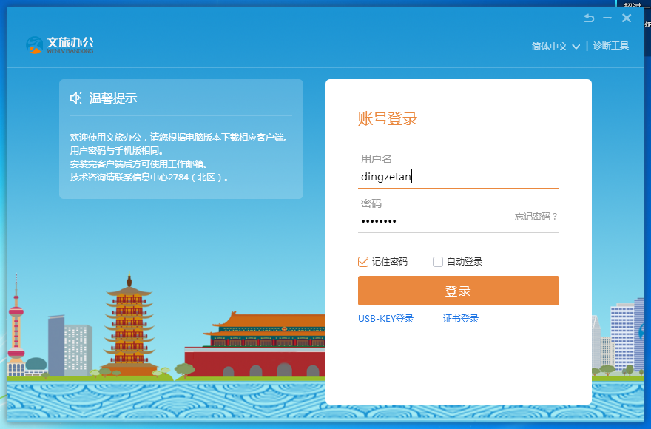
如果二次登陆出现如下情况，随便点一个即可进入“我的应用”
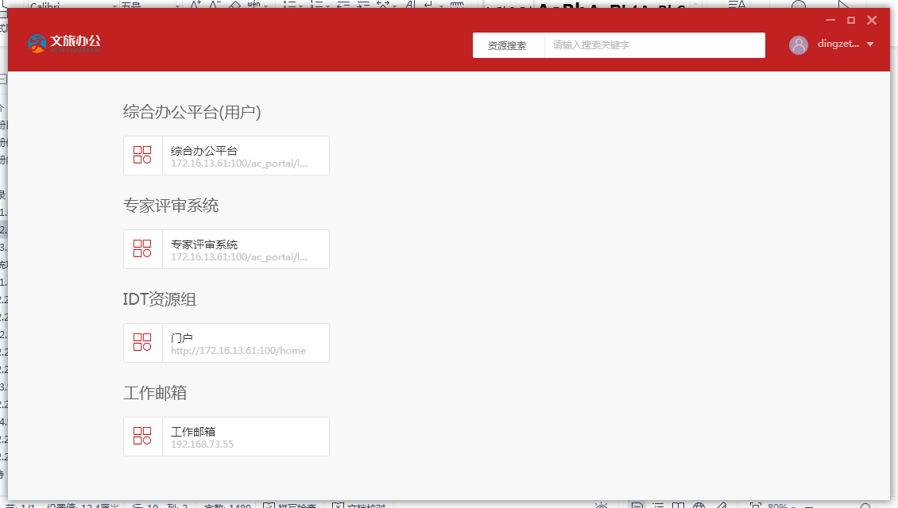
我的应用
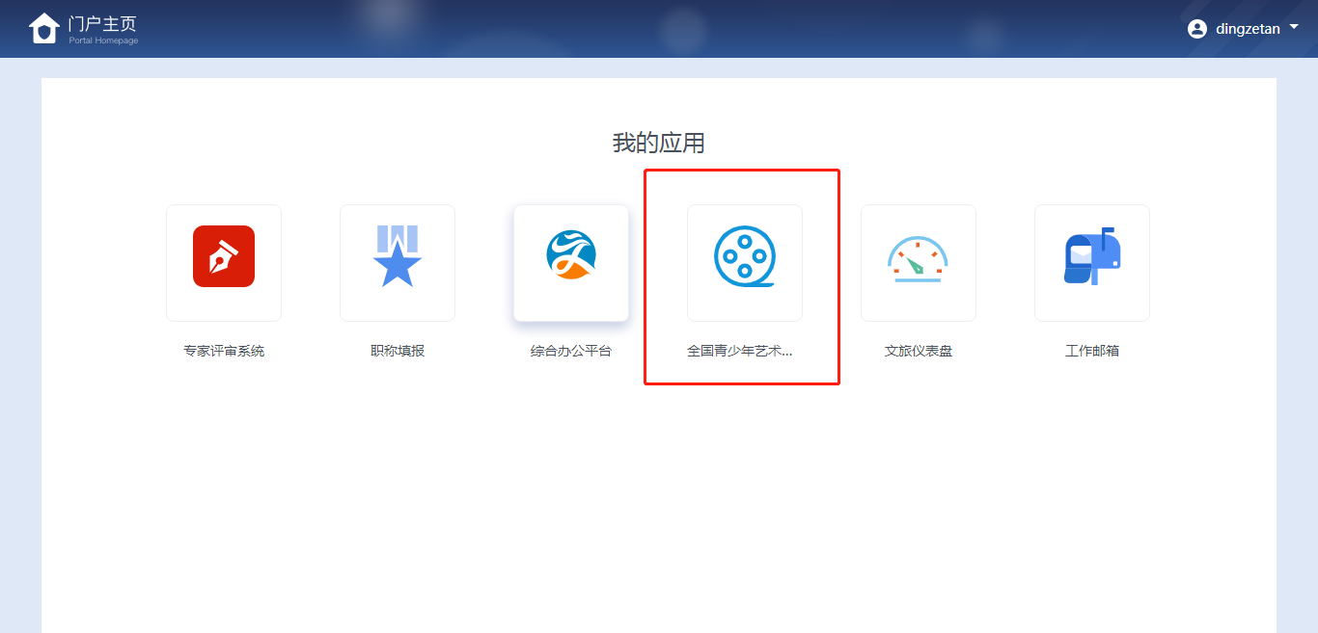
    - 系统简介
菜单栏：不同的用户显示不同的菜单。
功能栏：登录，退出。
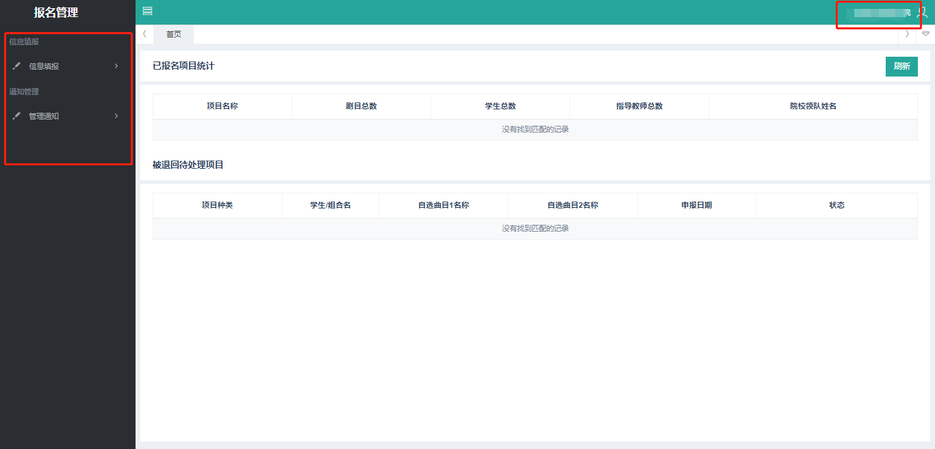
- 参展院校用户报名流程
  - 系统功能介绍
    - 信息填报
输 院校领队人员信息管理
点击菜单栏的“信息填报” 》 “院校领队人员信息管理”，界面显示填写院校领队信息。填写领队信息，上传所需证件照，点击“保存”即可。
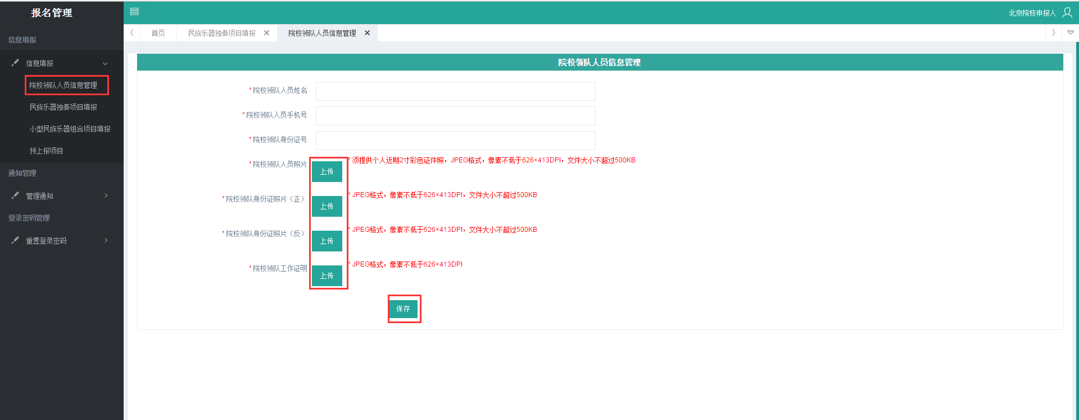
- 戏曲表演个人展示填报
点击菜单栏的“信息填报” 》 “戏曲表演个人展示填报”，界面显示戏曲表演个人展示填报申报的数据信息列表。
点击“添加戏曲表演个人展示项目”，按照要求填写报名信息，
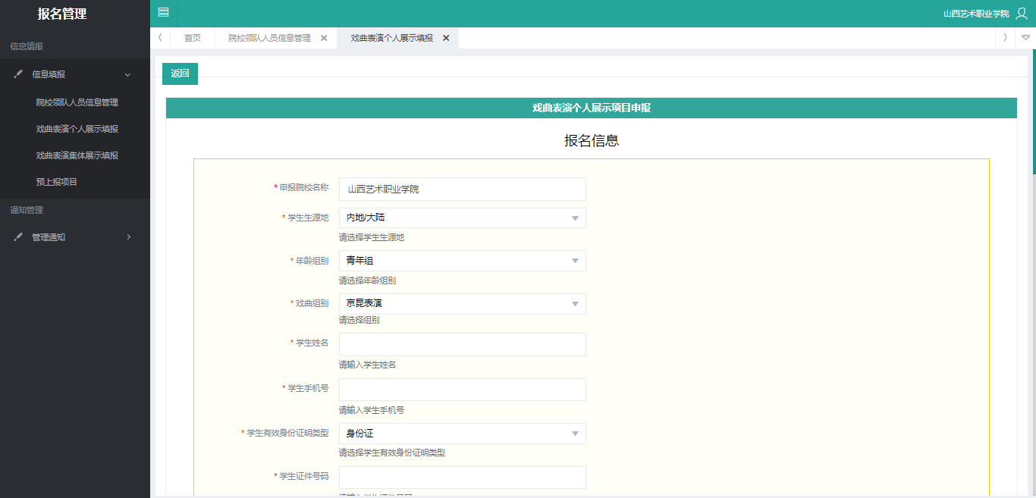
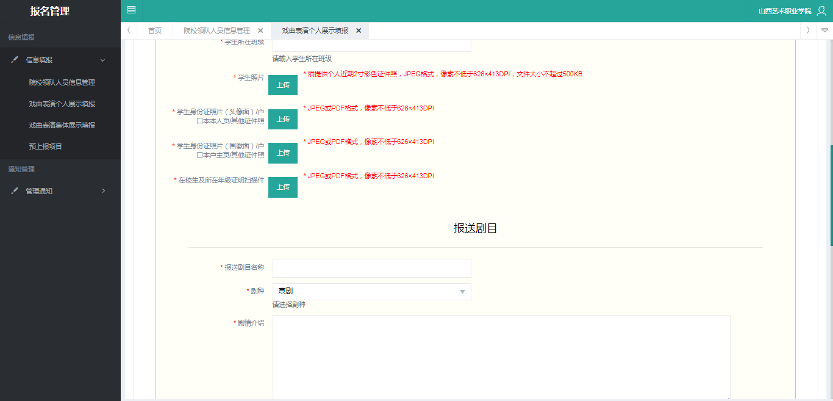
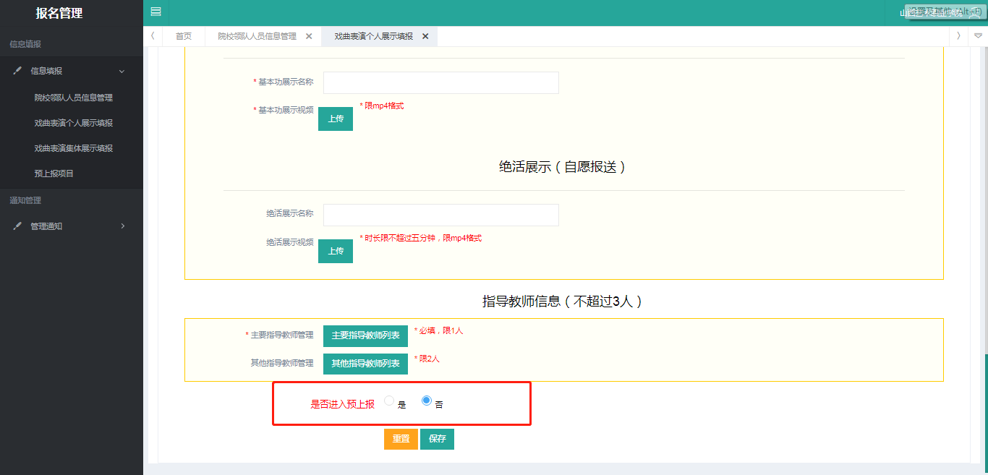
上传相关证件，上传视频过程中由于网络等原因可能会出现卡顿等现象，耐心等待进度条生成之后再操作下一项。选择是否推荐（是：该学生预推荐 否：该学生暂不予推荐），点击“保存”即可（报名信息填写不完整会有提示）。也可以对报名列表进行操作“查看”，“编辑”，“删除”。
该项目上报信息就会显示至预上报项目列表，最后批量统一上报。
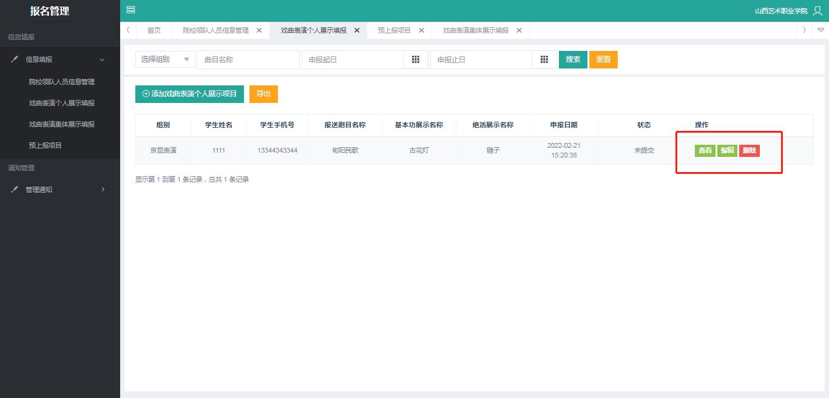
- 戏曲表演集体展示项目填报
点击菜单栏的“信息填报” 》 “戏曲表演集体展示项目填报”，界面显示戏曲表演集体展示项目申报的数据信息列表。
点击“添加戏曲表演集体展示项目”，按照要求填写报名信息，上传相关证件，选择是否推荐（是：该组合预报名 否：暂不予推荐）。点击“保存”即可（报名信息填写不完整会有提示）。也可以对申报列表进行操作“查看”，“编辑”，“删除”。（同上）
该项目申报就会显示至预上报项目列表，批量统一上报。
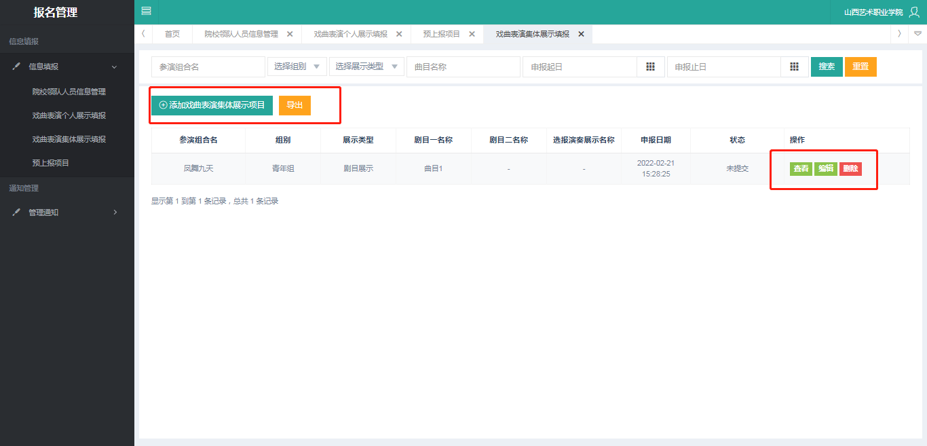
    - 预上报项目
“预上报项目”，界面显示预上报项目的数据信息列表。（戏曲表演个人、戏曲表演集体所有预上报的节目信息）
点击“项目批量上报”会弹出批量上报，按要求填写上报信息，导出表格，点击“导出表数据”，打印加盖公章；点击“上传附件”，上传扫描件，点击“提交”就会把列表数据提交给上级审核（只能上报一次）。
点击“导出”会将列表导出Excel表格。也可以对列表进行操作“取消推荐”就会撤回推荐,修改信息后可以重新推荐上报。

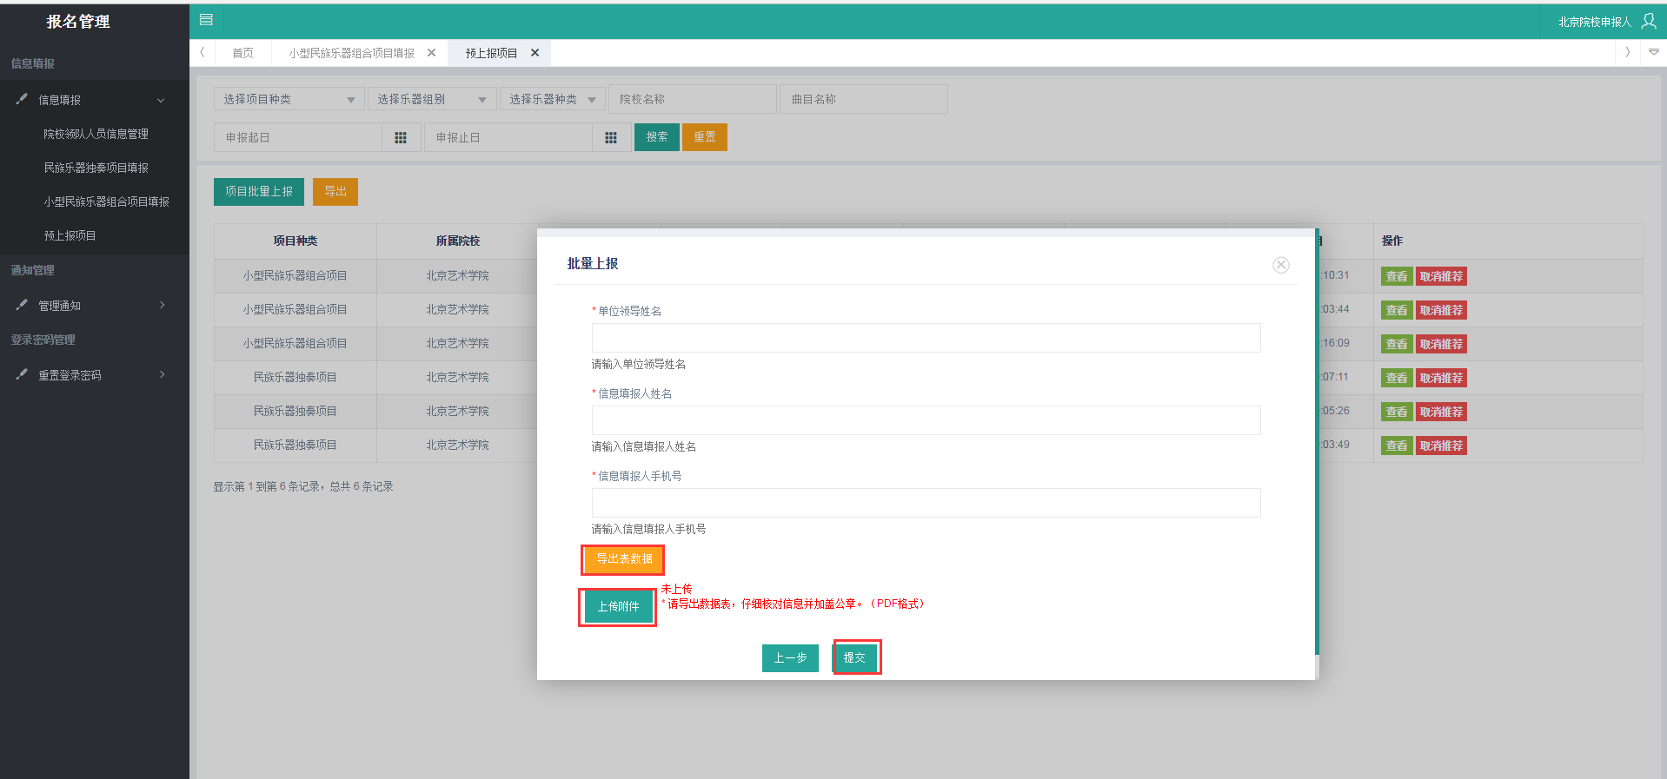
    - 管理通知
收到的通知
点击菜单栏的“管理通知” 》 “收到的通知”，界面显示收到的通知的数据信息列表，下一步将会增加下载文档的功能。
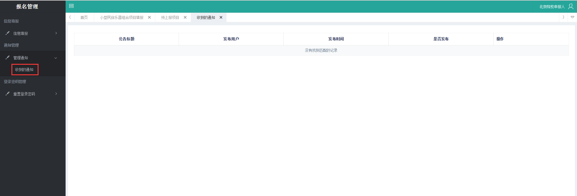
- 报名推荐及专家推荐流程
  - 系统功能介绍
    - 首页
首页显示报名的基本情况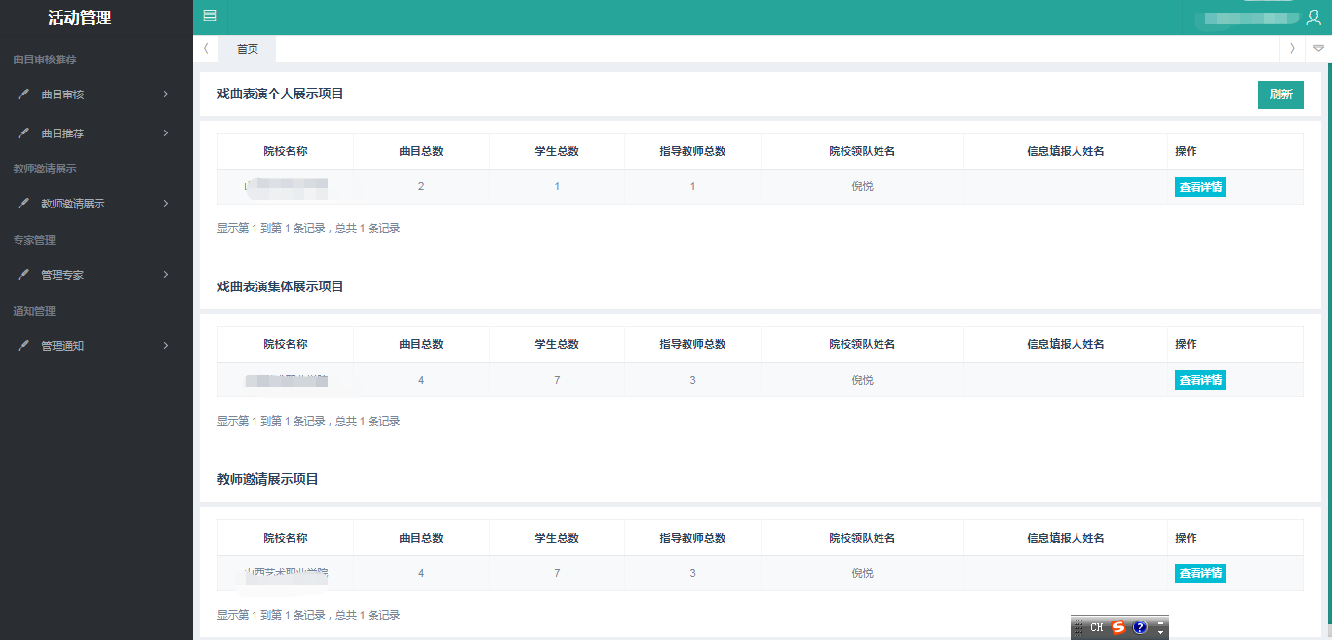
    - 曲目审核
- 待审核项目
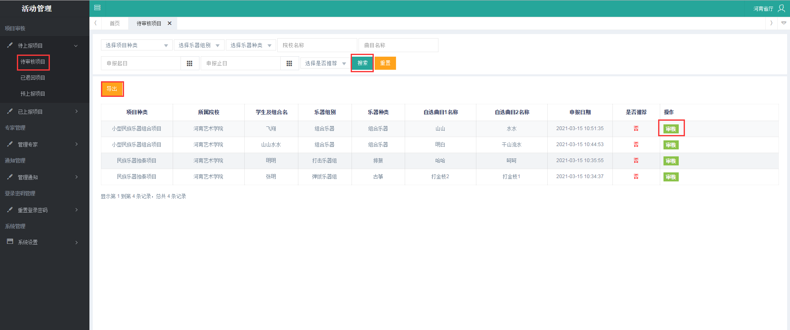
点击菜单栏的“待上报项目” 》 “待审核项目”，界面显示从各院校上报的数据信息列表。
如按条件查询，填写选择条件，点击“搜索”，页面就会显示对应的数据列表。点击“导出”会将列表导出Excel表格。
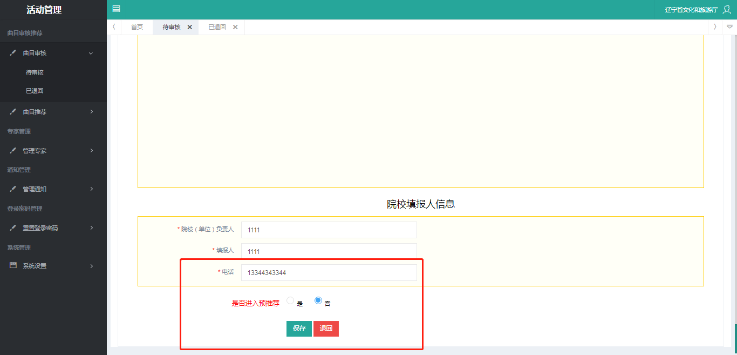
点击“审核”，弹出节目报名信息进行审核，如果上报项目内容符合要求，点击是否推荐按钮，（是：确认推荐 否：暂不予推荐），该节目信息就会显示至预推荐项目列表，最后进行统一批量上报。
如果上报节目内容不符合要求，（不予推荐的节目不做任何操作即可）需要推荐但是需要修改的节目点击“退回”，则将退回院校账户重新修改可再次提交。
- 已退回项目
点击菜单栏的“待审核项目” 》 “已退回项目”，界面显示已退回项目的数据信息列表。
如按条件查询，填写选择条件，点击“搜索”，页面就会显示对应的数据列表。点击“导出”会将列表导出Excel表格。页面会显示退回的原因，退回意见等。退回会直接退回到各院校，院校可再次修改提交。
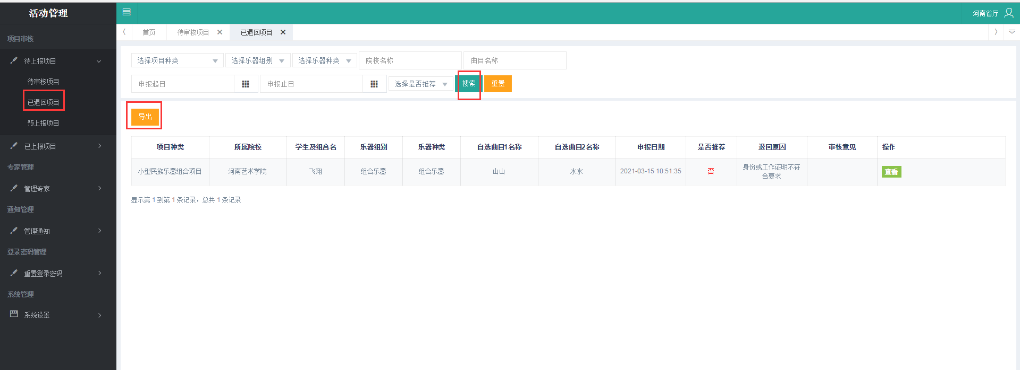
    - 曲目推荐
- 预推荐项目
点击菜单栏的“待审核项目” 》 “预上报项目”，界面显示预上报项目的数据信息列表。这里可以查看预上报项目信息。
如按条件查询，填写选择条件，点击“搜索”，页面就会显示对应的数据列表。
点击“项目批量上报”会弹出批量上报，填写上报信息，如果想导出表格，点击“导出表数据”，点击“上传附件”，上传所需附件，点击“提交”就会把列表数据提交给上级审核（只能上报一次）。提交的项目会在‘已上报项目’中显示。
点击“导出”会将列表导出Excel表格。也可以对列表进行操作“取消推荐”就会撤回推荐（同一个学生姓名和身份证号只能报一个）。
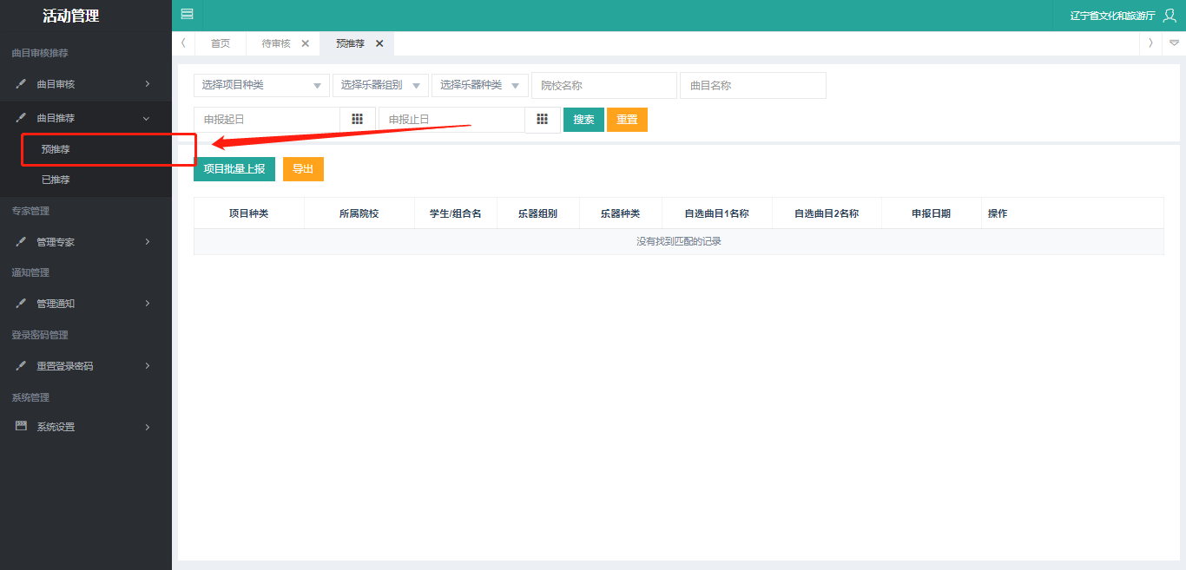
- 已推荐项目
点击菜单栏的“已上报项目” 》 “已上报项目”，界面显示已上报项目的数据信息列表。这里可以查看已上报项目信息。
如按条件查询，填写选择条件，点击“搜索”，页面就会显示对应的数据列表。点击“导出”会将列表导出Excel表格。
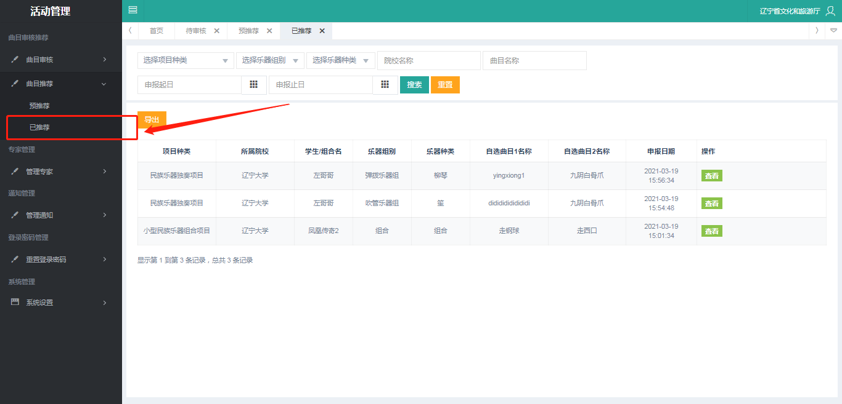
    - 教师邀请展示
- 教师邀请展示填报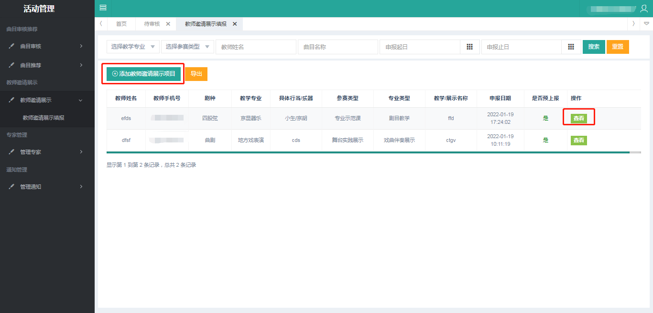
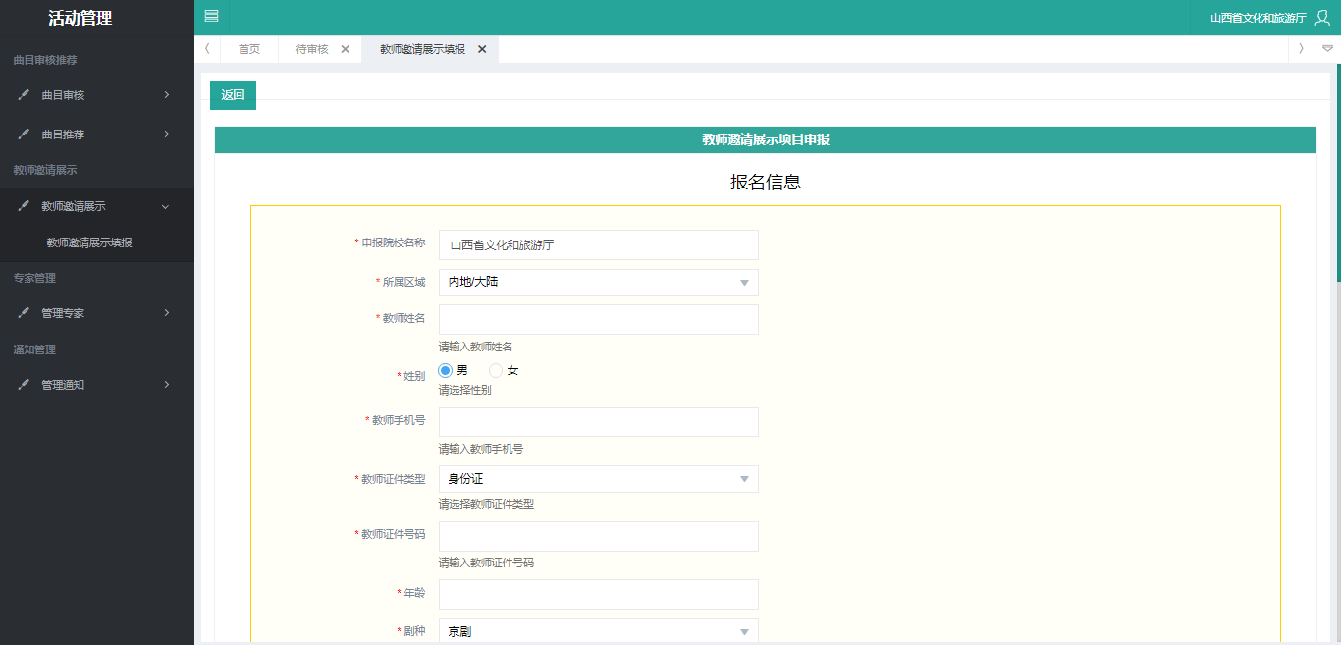
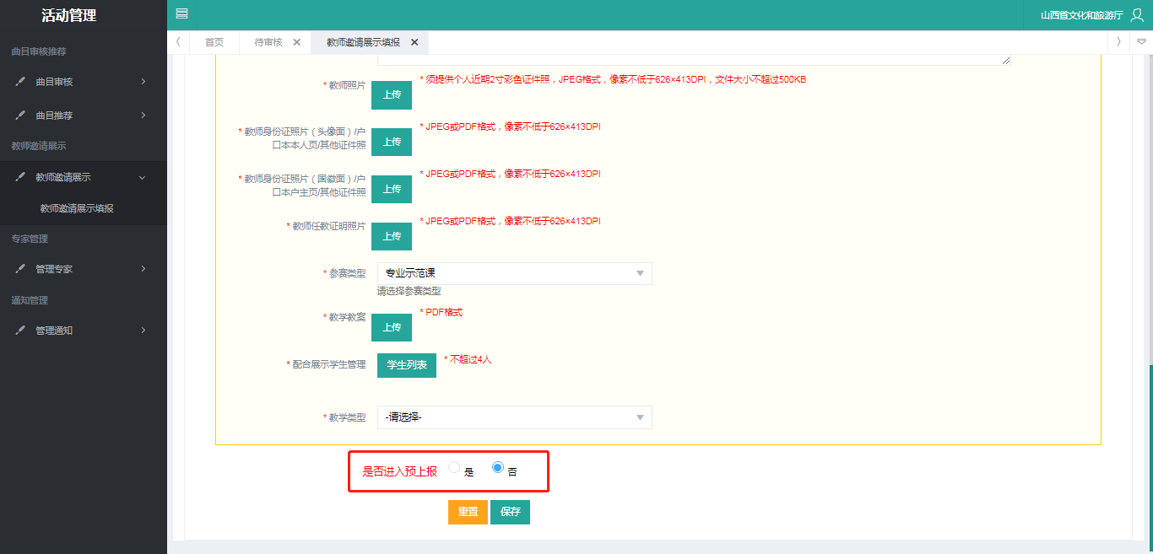
填写教师相关信息，对教师信息进行选择：是否预推荐（是：预推荐，否：先放着，暂不予推荐），点击保存。

录入好教师信息之后，显示所有教师信息的状态（是就是预推荐的专家）
点击“项目批量上报”开始上报推荐的教师信息
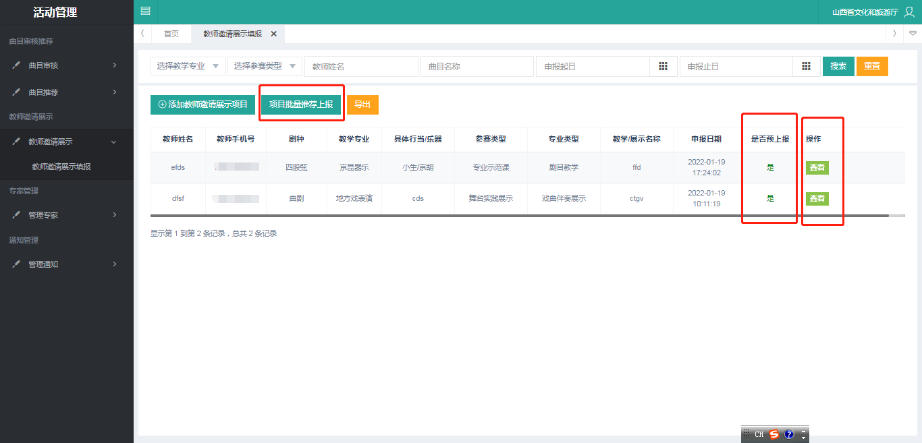
同意承诺书
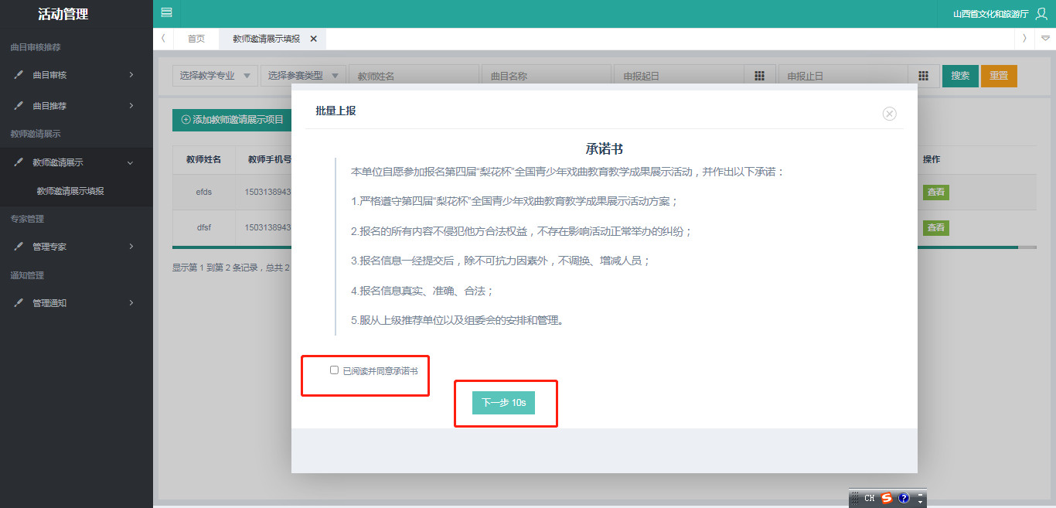
填写报名单位的信息，导出汇总表，打印出来加盖公章，扫描件上传；确认提交即可。
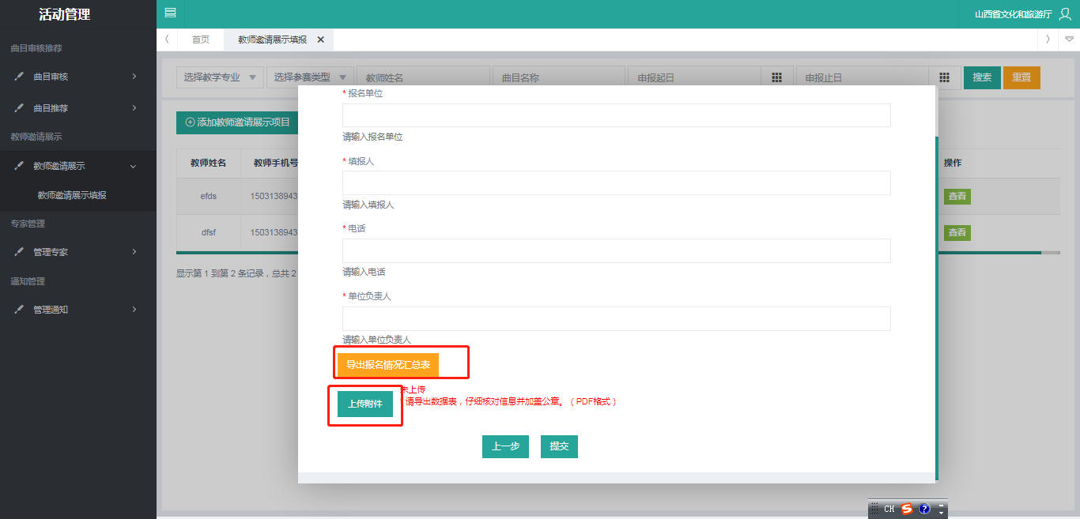
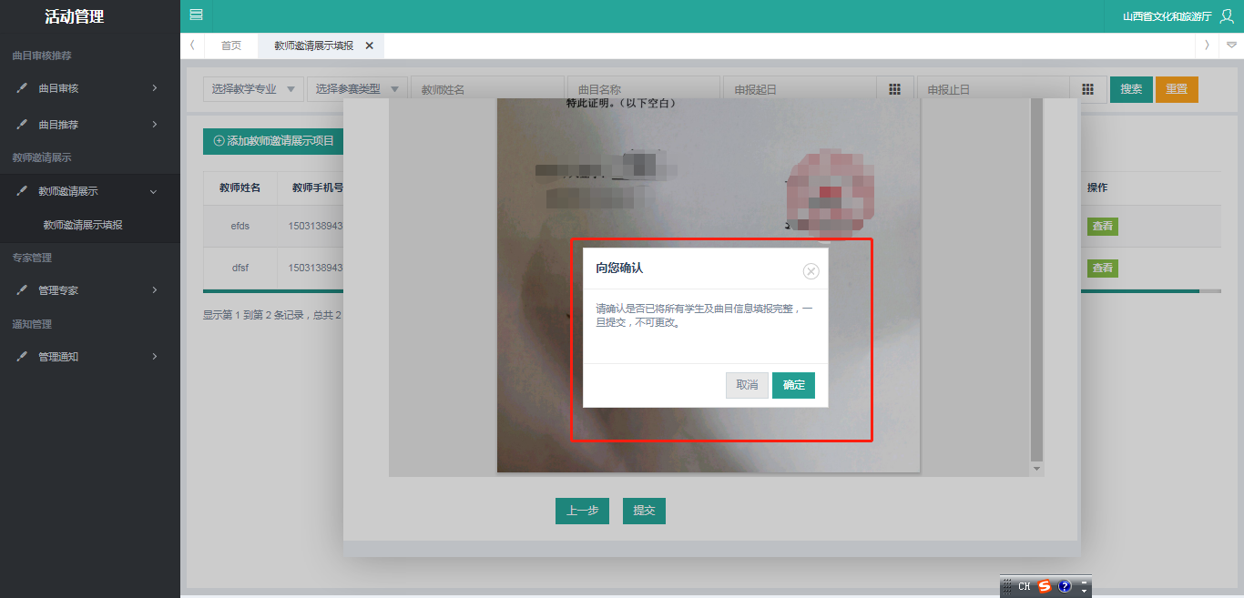
    - 管理专家
- 专家推荐
进入系统后，点击专家推荐
点击专家录入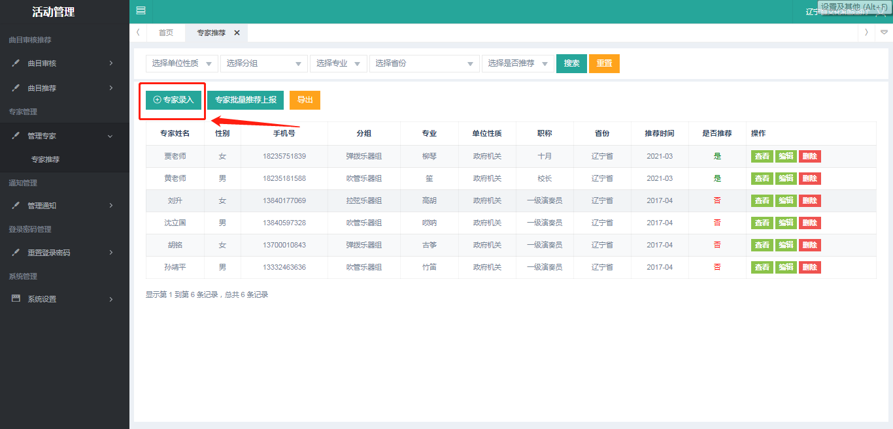
填写专家相关信息，对专家信息进行选择：是否预推荐（是：预推荐，否：先放着，暂不予推荐），点击保存。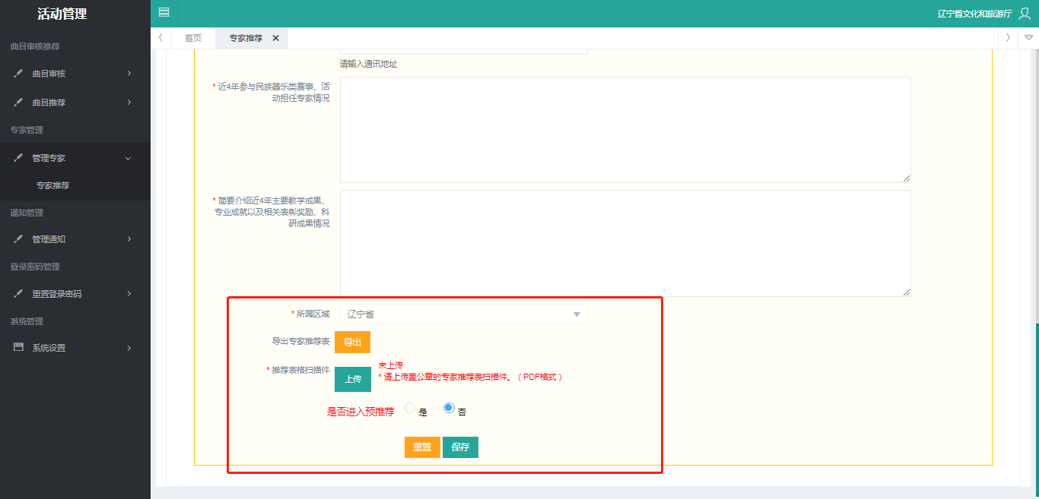
录入好专家信息之后，显示所有专家的状态（是就是预推荐的专家）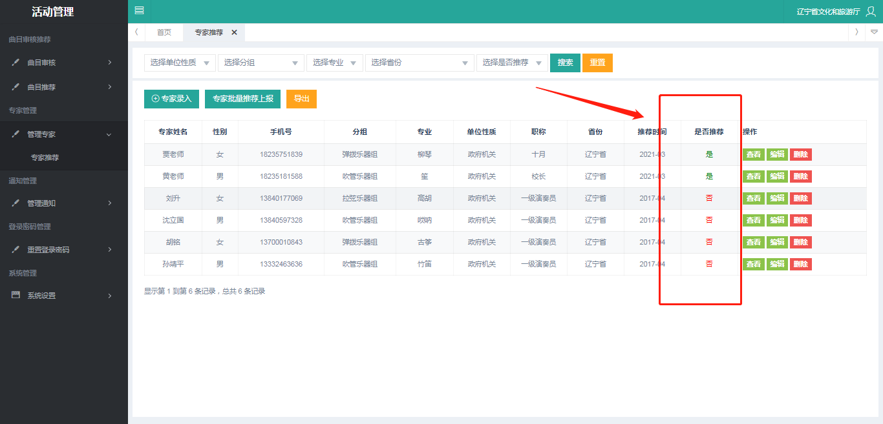
专家批量统一上报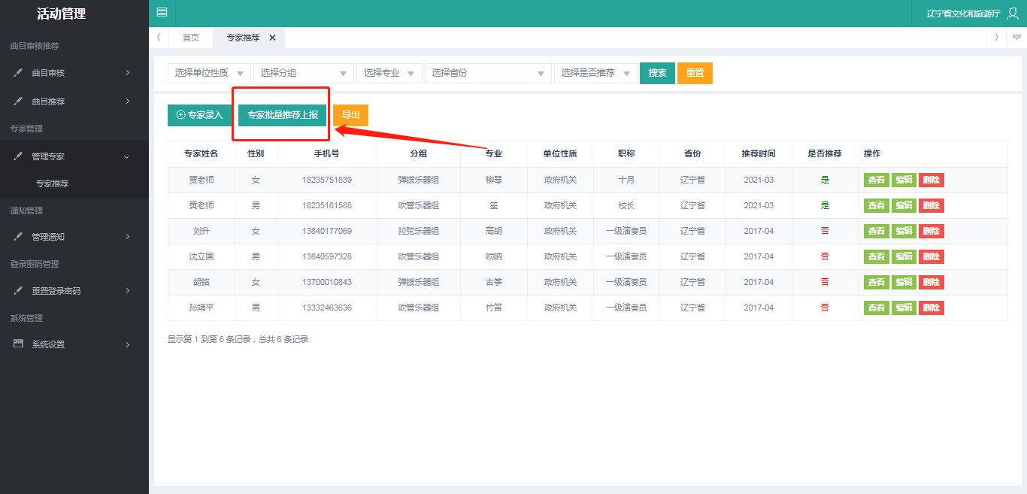
确认所需要推荐的专家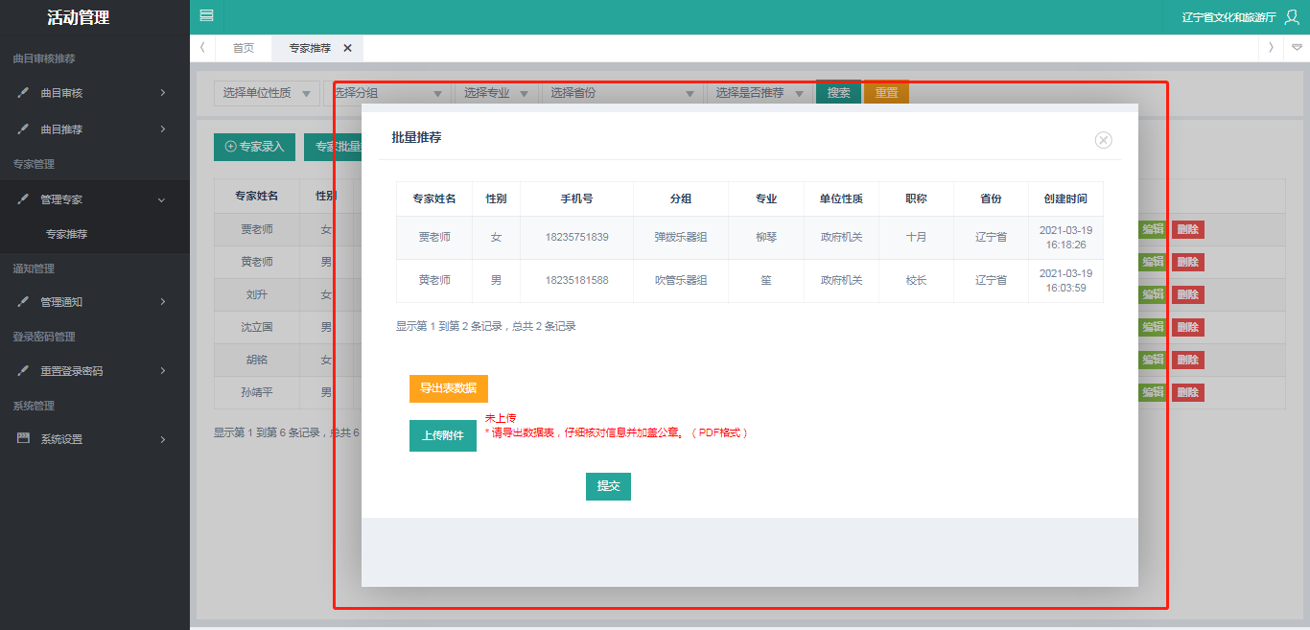
导出表数据进行打印盖章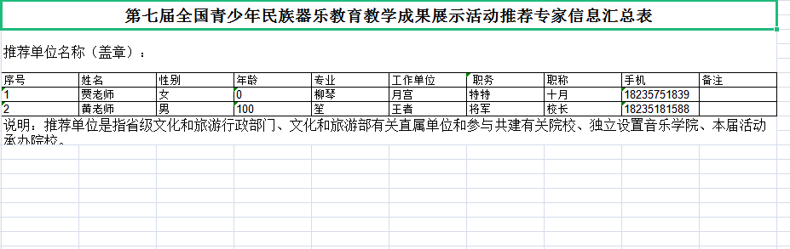
对盖章文件进行扫描附件上传，点击提交，确认提交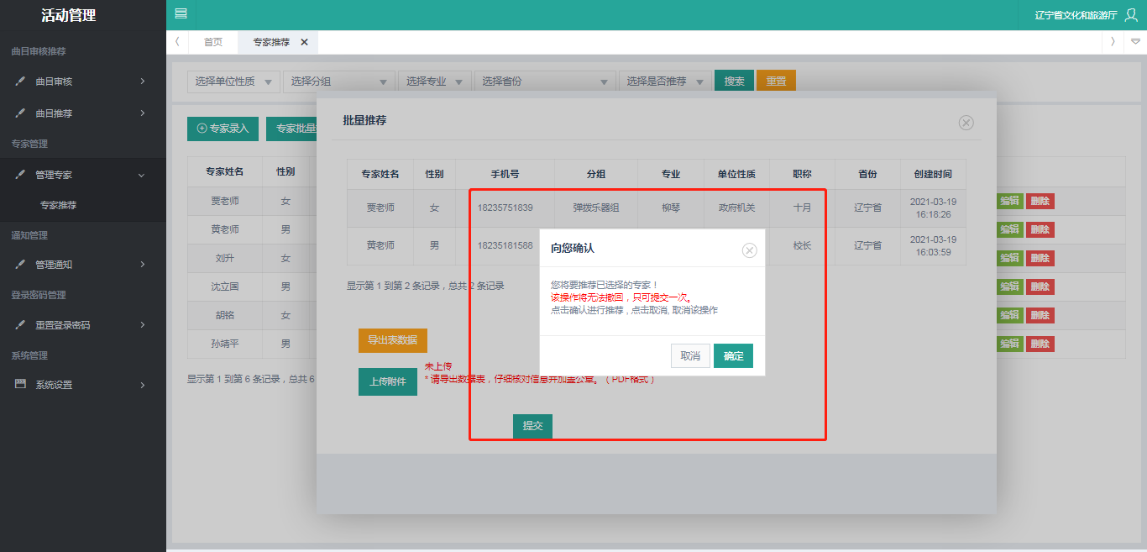
- 管理通知
    - 发布新通知
点击菜单栏的“管理通知” 》 “发布新通知”，界面显示发布通知的信息列表。
如果添加通知，点击“添加通知”，填写通知的‘标题’，选择所‘通知到的单位’，编写‘通知内容’，上传附件。点击“保存”即可保存至通知列表。如果发布通知，点击“发布”即可。发布的通知只允许‘通知到单位’所选择的单位通过收到的通知进行查看。未发布的通知可以进行“修改”，“删除”操作。已发布的通知可以“撤回”通知。
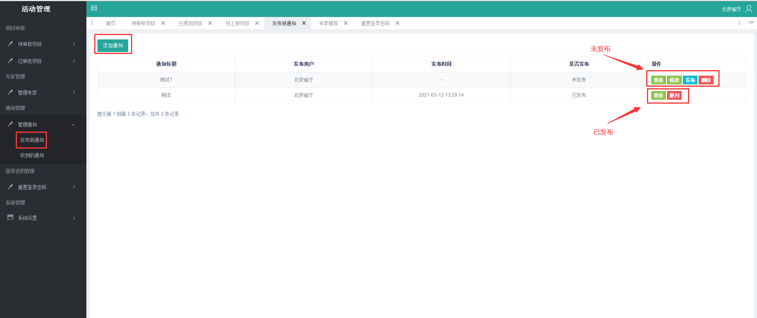
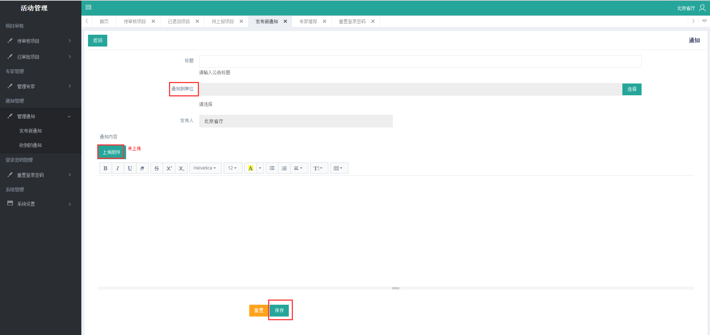
    - 收到的通知
点击菜单栏的“管理通知” 》 “收到的通知”，界面显示收到的通知信息列表。
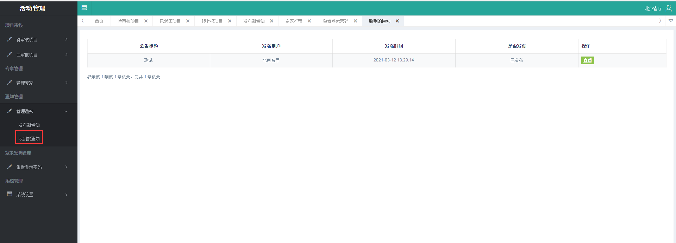
- 技术支持
报名过程中遇到技术支持问题可添加qq群咨询（727398474）

